ΑΣΚΗΣΕΙΣ ΣΤΗΝ ΑΝΩΣΗ

1. Ποιες από τις παρακάτω προτάσεις είναι σωστές; Η Άνωση στα υγρά είναι:
   1. Ίση με τη διαφορά της υδροστατικής πίεσης μεταξύ των χαμηλότερων και υψηλότερων σημείων.
   2. Η συνισταμένη δύναμη των δυνάμεων που ασκούνται σε ένα σώμα.
   3. Η δύναμη που ασκούν τα υγρά στα σώματα που βρίσκονται μέσα τους.
   4. Μία κατακόρυφη δύναμη που ασκείται πάνω στο σώμα που βρίσκεται μέσα στο υγρό με φορά προς τα πάνω.
2. Σας δίνουν ένα στερεό αντικείμενο, ένα δυναμόμετρο και ένα δοχείο με νερό. Σας ζητούν να βρείτε την Άνωση που θα δεχτεί το αντικείμενο αν μπει στο νερό. Ποια βήματα θα ακολουθήσετε;
3. Το δοχείο Α περιέχει ένα υγρό μέχρι το ύψος του σωλήνα. Βυθίζουμε έναν κύλινδρο μέσα στο δοχείο Α και στο δοχείο Β παίρνουμε μία ποσότητα του υγρού. Ποιες από τις παρακάτω προτάσεις  είναι σωστές;
   1. Το υγρό στο δοχείο Β έχει ίσο βάρος με τον κύλινδρο που βυθίσαμε στο Α.
   2. Το υγρό στο δοχείο Β έχει ίδιο όγκο με τον όγκο του κυλίνδρου.
   3. Το βάρος του υγρού στο Β είναι ίσο με τη δύναμη της άνωσης που ασκείται πάνω στον κύλινδρο.
   4. Το βάρος του κυλίνδρου μέσα στο δοχείο Α είναι μικρότερο από το βάρος του εκτός του δοχείου κατά το βάρος του υγρού που υπάρχει στο Β.

[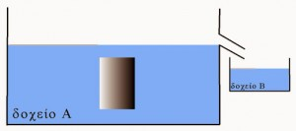](http://viewonphysics.gr/wp-content/uploads/2013/04/25255BUNSET-25255D.jpg)

Άσκηση 3

1. Σε ποιο κουτί της Coca Cola ασκείται μεγαλύτερη Άνωση και γιατί;

[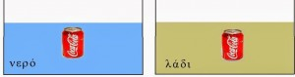](http://viewonphysics.gr/wp-content/uploads/2013/04/CE-BA-CE-BF-CF-85-CF-84-CE-AF-Coca-Cola.jpg)

Άσκηση 4

1. Συγκρίνετε τις ανώσεις που δέχονται τα δύο κουτιά και δικαιολογήστε.

[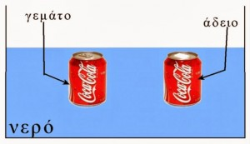](http://viewonphysics.gr/wp-content/uploads/2013/04/CE-BA-CE-BF-CF-85-CF-84-CE-AF-CE-B3-CE-B5-CE-BC-CE-AC-CF-84-CE-BF-CE-AC-CE-B4-CE-B5-CE-B9-CE-BF.jpg)

Άσκηση 5

1. Σε ένα δοχείο γεμάτο μέχρι τα χείλη του με νερό βυθίζουμε εξ ολοκλήρου ένα κομμάτι ξύλου μάζας 1kg. Επαναλαμβάνουμε το ίδιο, αλλά βυθίζοντας τώρα ένα κομμάτι σιδήρου ίσης μάζας, δηλαδή 1kg. Σε ποια από τις δύο περιπτώσεις θα εκτοπιστεί περισσότερο νερό; Δικαιολογήστε.
2. Παρατηρήστε την παρακάτω εικόνα και απαντήστε στις ερωτήσεις που ακολουθούν δίνοντας δικαιολόγηση.
   1. Σε ποια θέση ο κύλινδρος δέχεται την μικρότερη άνωση;
   2. Συγκρίνετε τις ανώσεις στις θέσεις (3) και (4).
   3. Ο κύλινδρος στη θέση (2) είναι βυθισμένος κατά το μισό του συνολικού του όγκου, ενώ στη θέση (1) κατά το ένα τέταρτο του όγκου του. Ποια σχέση έχουν οι ανώσεις τους;

[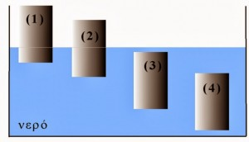](http://viewonphysics.gr/wp-content/uploads/2013/04/CE-AC-CE-BD-CF-89-CF-83-CE-B7-1-CE-BA-CF-8D-CE-BB-CE-B9-CE-BD-CE-B4-CF-81-CE-BF-CE-B9.jpg)

Άσκηση 7

1. Οι δύο σφαίρες της παρακάτω εικόνας έχουν διαφορετικό όγκο και είναι από διαφορετικό υλικό. Συγκρίνετε τις ανώσεις τους και δικαιολογήστε.

[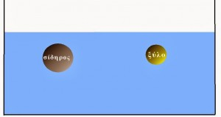](http://viewonphysics.gr/wp-content/uploads/2013/04/CE-AC-CE-BD-CF-89-CF-83-CE-B7-2-CF-83-CF-86-CE-B1-CE-AF-CF-81-CE-B5-CF-82.jpg)

Άσκηση 8

1. Βυθίζουμε ένα αντικείμενο όγκου 2lt (1lt=10-3m3 ) μέσα σε νερό. Αν το αντικείμενο έχει βάρος 30Ν, πόσο βάρος θα χάσει όταν βυθιστεί στο νερό; Η πυκνότητα του νερού είναι ρνερ =103kg/m3 και η επιτάχυνση της βαρύτητας δίνεται g=9,8m/s2.
2. Ένας τρόπος για να μετρήσουμε την επιτάχυνση της βαρύτητας g είναι να χρησιμοποιήσουμε την άνωση ως εξής: Ζυγίζουμε ένα σώμα και βρίσκουμε ότι έχει βάρος 10Ν. Κατόπιν το ζυγίζουμε μέσα στο νερό και βρίσκουμε ότι το βάρος του είναι τώρα 8Ν. Γνωρίζουμε επίσης ότι ο όγκος του είναι 200ml(0,2lt). Πώς μπορούμε να υπολογίσουμε το g;  Δίνονται: η πυκνότητα του νερού ρνερ =103 kg/m3 και ότι 1lt=10-3m3.
3. Μέσα στο νερό (πυκνότητα ρ=103 kg/m3) κρατάμε ένα κομμάτι ξύλου μάζας 0,5kg, που έχει όγκο 1lt.
   1. Πόσος όγκος νερού εκτοπίζεται;
   2. Ποια είναι η μάζα του νερού που εκτοπίζεται;
   3. Ποιο είναι το βάρος του νερού που εκτοπίζεται;
   4. Πόση δύναμη άνωσης ασκεί στο ξύλο το νερό που το περιβάλλει;
   5. Αν τραβήξουμε το χέρι μας ποια θα είναι συνισταμένη δύναμη που θα ασκείται στο ξύλο; Υπολογίστε την και σχεδιάστε την. Δίνεται g=9,8m/s2.

[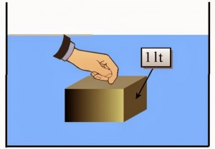](http://viewonphysics.gr/wp-content/uploads/2013/04/CE-AC-CE-BD-CF-89-CF-83-CE-B7-CE-BA-CF-8D-CE-B2-CE-BF-CF-82.jpg)

;Askhsh 11

1. Διαθέτουμε έναν σιδερένιο κύβο με ακμή 0,1m. Με ένα δυναμόμετρο μετράμε το βάρος του και το βρίσκουμε 78Ν. Ποια θα είναι η ένδειξη του δυναμόμετρου αν βυθίσουμε τον κύλινδρο μέσα στο νερό; Να πάρετε την τιμή της πυκνότητας του νερού και της επιτάχυνσης της βαρύτητας όπως δίνονται στην άσκηση 9.
2. Το δοχείο Α περιέχει νερό μέχρι τη στάθμη των 600ml. Ρίχνουμε το πορτοκάλι μέσα στο δοχείο και ανεβαίνει η στάθμη του νερού στα 800ml (δοχείο Β). Μπορείτε να υπολογίσετε πόση είναι η άνωση που δέχεται το πορτοκάλι;

[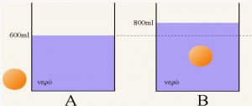](http://viewonphysics.gr/wp-content/uploads/2013/04/CE-AC-CE-BD-CF-89-CF-83-CE-B7-CF-80-CE-BF-CF-81-CF-84-CE-BF-CE-BA-CE-AC-CE-BB-CE-B9.jpg)

Άσκηση 13

1. Ένας κύλινδρος επιπλέει με τον άξονά του κατακόρυφα στην επιφάνεια του νερού βυθισμένος κατά το μισό του. Το συνολικό του ύψος είναι h=20cm ενώ το εμβαδόν της βάσης του είναι A=20cm2. Πόση είναι η άνωση που δέχεται από το νερό; Δίνεται η πυκνότητα του νερού και η επιτάχυνση της βαρύτητας όπως και στην άσκηση 9 και ο όγκος κυλίνδρου δίνεται από το γινόμενο Vκυλ=h·A.

[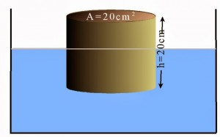](http://viewonphysics.gr/wp-content/uploads/2013/04/CE-AC-CE-BD-CF-89-CF-83-CE-B7-5-CE-BA-CF-8D-CE-BB-CE-B9-CE-BD-CE-B4-CF-81-CE-BF-CF-82.jpg)

Άσκηση 14

1. Ενα αντικείμενο έχει βάρος 20Ν. Όταν το βυθίζουμε μέσα σ’ ένα υγρό Α το βάρος του ίδιου αντικειμένου γίνεται 17Ν. Ενώ όταν το βυθίζουμε σε υγρό Β το βάρος του γίνεται 18Ν. Ποιο από τα δύο υγρά έχει μεγαλύτερη πυκνότητα και γιατί;
2. Όταν ένα αντικείμενο Α το βυθίζουμε στο νερό εκτοπίζεται υγρό βάρους 5Ν. Όταν ένα αντικείμενο Β το βυθίζουμε στο λάδι εκτοπίζεται υγρό βάρους επίσης 5Ν. Ποιο από τα δύο αντικείμενα έχει μεγαλύτερο όγκο;